Башkортостан Республикаhы  Миeкe районы муниципаль районыныn Кoсoгeн ауыл советы ауыл билeмehе  Советы | 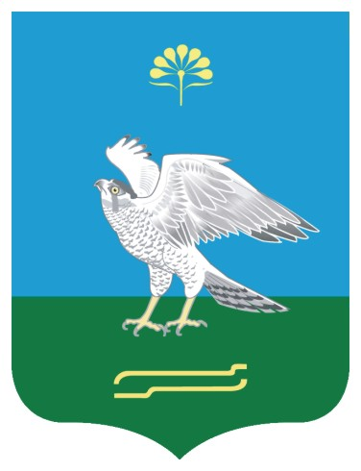 | Республика Башкортостан  Совет сельского поселения Качегановский сельсовет муниципального района Миякинский район

KАРАР РЕШЕНИЕ

Об отмене решения Совета сельского поселения Качегановский сельсовет муниципального района Миякинский район Республики Башкортостан от 17 ноября 2011 года № 44 « Об утверждении административного регламента проведения проверок при осуществлении муниципального контроля на территории сельского поселения Качегановский сельсовет муниципального района Миякинский район Республики Башкортостан»

На основании экспертного заключения комиссии Управления Республики Башкортостан по организации деятельности мировых судей и ведению регистров правовых актов НГР ru 03032205201100015 от 26 июня 2012 года Совет сельского поселения Решил:
1. Отменить решение Совета сельского поселения Качегановский сельсовет муниципального района Миякинский район Республики Башкортостан от 17 ноября 2011 года № 44 « Об утверждении административного регламента проведения проверок при осуществлении муниципального контроля на территории сельского поселения Качегановский сельсовет муниципального района Миякинский район Республики Башкортостан».
2. Контроль за исполнением данного решения оставляю за собой.

Глава сельского поселения
Качегановский сельсовет Г.Р.Кадырова

с.Качеганово
07.09. 2012 года
№ 92

